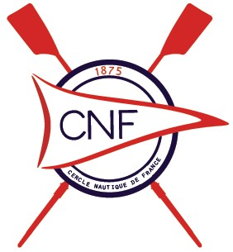
CERCLE NAUTIQUE DE FRANCE
Société d’encouragement à l’aviron

Fondé en 1875

SA.G. N°4419, 18 juin 1949

Complexe sportif de l’île du pont – 92200 Neuilly sur Seine

club@cnfrance.fr / www.cnfrance.fr

FORMULAIRE SEANCES D’INITIATION ADULTE 2024 (né avant 2010)

NOM ET PRENOM (en lettres capitales) :……………….………………………………………………………………..

MAIL : …………………………………………………………………………………………………………………………...

TEL MOBILE : …………………………….…………….. DATE DE NAISSANCE : ……………………………………

ADRESSE : …………………………………………………………………………………………..................................

CODE POSTAL : ………………………………… VILLE : …………………………………………………………………

CHOIX DES SEANCES D’INITIATION

Entourez le plus large panel possible de vos disponibilités puis envoyez-nous ce formulaire par mail : vincent@cnfrance.fr
Nous vous confirmerons très rapidement trois séances.
Merci de proposer vos dates sur juin-juillet-août ou sur août-septembre ou septembre-octobre.
Merci, de préférence, de ne pas sélectionner que des samedis.
Après validation de vos séances, merci de régler en CB la somme de 90 € (75 € pour les mineurs et étudiants nés avant 2010) avant la première séance via le site de paiement en ligne sécurisé : https://www.payasso.fr/cnfrance/stages

Je déclare savoir nager 100 mètres. Date : Signature :

